农业项目通信格式(沙盘专用)

一：根据需求，通信主要分为2大类：

1. 传感器状态，机器状态上报报文
2. 后台控制，查询报文
3. 请求授权报文

二：报文格式

请求授权报文

|  |  |  |  |  |  |  |  |
| --- | --- | --- | --- | --- | --- | --- | --- |
| 包头0x7b（1字节） | 命令（1字节） | 数据长度（1字节，整个流程数据包长度） | 硬件版本信息（1字节） | 软件版本信息（1字节） | 机器码（3字节 | 报文时间（6字节） | 包尾0xA0 |

传感器状态，机器状态上报报文：

|  |  |  |  |  |  |  |  |  |  |
| --- | --- | --- | --- | --- | --- | --- | --- | --- | --- |
| 包头0x7b（1字节） | 命令（1字节） | 数据长度（1字节，整个流程数据包长度） | 数据类型（1字节） | 数据（n字节，包括正负符号） | 分隔符0x23（1字节） | ...... | 有效数据结束符0x40（1字节） | 报文时间（6字节） | 包尾0xA0 |

上报温度传感器和湿度传感器数值报文,温度值为+23.5度，湿度为67%,上报时间是2018.10.10-01:42:50

*7b 10 12 01 2b 17 2e 05 23 02 43 40 07 e2 0a 0a 01 2a 21 a0*

后台控制，查询报文

|  |  |  |  |
| --- | --- | --- | --- |
| 包头0x7b（1字节） | 命令（1字节） | 数据（0或者n字节） | 包尾0xA0 |

所有报文以0x7b开头，以0xA0字节结束

三：通信细节

通信分为机器主动上报跟后台主动控制，查询，分如下几种情况（如有遗漏或者错误在补充和更正）

1. 后台主动查询

后台主动查询设备相关传感器数据，机器状态，图片（或者视频文件），配置文件，log文件等

|  |  |  |
| --- | --- | --- |
| 命令编码 | 意义 | 说明 |
| 0x10 | 查询机器所有传感器当前数值 | 设备端返回的报文包含当前设备连接的所有传感器的当前数值 |
| 0x11 | 查询机器当前状态 | 设备端返回的报文包含机器运行状态，设备外设连接状态，软硬件版本号等 |
| 0x12 | 获取某个文件，图片 | 控制报文的数据部分需要包含文件名字 |
| 0x13 | 获取配置文件 | 设备端上传当前配置文件 |
| 0x14 | 下发配置文件 | 设备端获取设备配置文件并更新 |
| 0x15 | 获取log文件 | 返回设备端当前log信息 |
| 0x16 | 进入自动运行模式 | 按照配置文件运行 |
| 0x17 | 结束自动运行模式 |  |
| 0x18 | 远程更新应用程序 | 获取最新的应用程序并自动更新重启 |
| 0x19 | 控制水泵 | 数据部分，0x01表示打开，0x02表示关闭 |
| 0x20 | 合法设备应答 | 0字节 |
| ...... |  |  |

1. 机器上报

|  |  |  |
| --- | --- | --- |
| 命令编码 | 意义 | 说明 |
| 0x10 | 返回机器所有传感器当前数值 | 设备端返回的报文包含当前返回设备连接的所有传感器的当前数值 |
| 0x11 | 返回机器当前状态 | 返回设备端返回的报文包含机器运行状态，设备外设连接状态等 |
| 0x12 | 返回指定的文件，图片 |  |
| 0x13 | 返回当前配置文件 |  |
| 0x14 |  |  |
| 0x15 | 返回当前log文件 |  |
| 0x16 | 返回是否进入了自动运行模式 |  |
| 0x17 | 请求授权 | 后台验证此设备是否为合法设备 |
| 0x18 |  |  |

1. 数据类型

|  |  |  |
| --- | --- | --- |
| 编码 | 意义 | 说明 |
| 0x01 | 温度传感器 | 值可以大于0，也可以小于0,单位为摄氏度 |
| 0x02 | 湿度传感器 | 百分比 0%--100% |
| 0x03 | 光照强度 | 单位为lux |
| 0x04 | 气压 | 单位为pa |
| ...... |  |  |

四：通信实例：

上报温度传感器和湿度传感器数值报文,温度值为+23.5度，湿度为67%,上报时间是2018.10.10-01:42:50

*7b 10 12 01 2b 17 2e 05 23 02 43 40 07 e2 0a 0a 01 2a 21 a0*

|  |  |  |  |  |  |  |  |  |  |  |  |  |  |  |  |  |  |  |  |
| --- | --- | --- | --- | --- | --- | --- | --- | --- | --- | --- | --- | --- | --- | --- | --- | --- | --- | --- | --- |
| 0x7b | 0x10 | 0x12 | 0x01 | 0x2b | 0x17 | 0x2e | 0x05 | 0x23 | 0x02 | 0x43 | 0x40 | 0x07 | 0xe2 | 0x0a | 0x0a | 0x01 | 0x2a | 0x32 | 0xA0 |

后台控制水泵打开：

|  |  |  |  |  |
| --- | --- | --- | --- | --- |
| 0x7b | 0x19 | 0x01 | 0x23 | 0xA0 |

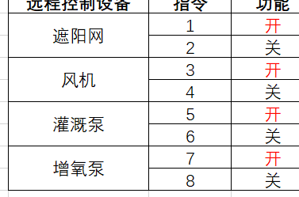

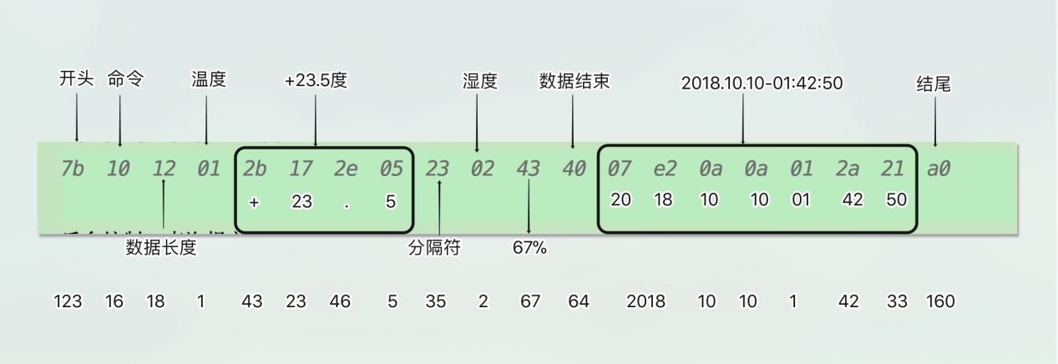

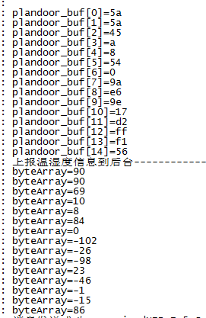

|  |
| --- |
| 90  5a  90  5a  69  45  10  a  8  8  21  15  0  0  -102  ffffff9a  -15  fffffff1  -7  fffffff9  24  18  112  70  -1  ffffffff  -18  ffffffee  25  19 |
| 5a5a450a084c009afd5d17f7ffec44  5a5a150400000a0ee5  5a5a450a084b009afee017e5ffebb4  5a5a1504000009fcd2 |

